Лабораторна робота 14
Тема: Реєстрація користувача у БД зі сторони застосунку
1. Додавання у структуру бази даних нової таблиці
Для реєстрації користувачів на сервері у БД необхідно додати таблицю userName, яка міститиме відповідну інформацію:
Назва поля | Тип поля | Примітка
Id | INT | Ключове поле, AI
UserName | VARCHAR(20)
Type | INT
Password | VARCHAR(32)
Увага! Не називати таблицю user, оскільки таблиця з таким ім’ям є системною!
Для цього відкриваємо MySQL WorkBench, створюємо у конструкторі таблицю user, генеруємо код створення таблиці та виконуємо його.
Увага! Не забувайте про використання кирилиці!
(DEFAULT CHARACTER SET cp1251 COLLATE cp1251_bin)
Заповнити перший запис, де у поля Id та Type ввести 1, а в UserName та Password – відповідно ім’я користувача та пароль на SQL-сервері (рис. 1).
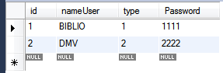
Рис. 1. Приклад заповнення таблиці user
Увага! Відкритим текстом паролі зберігати не рекомендується!
Для кодування паролів необхідно використовувати хешування. З цією метою далі у лабораторній роботі буде створено функцію, яка виконуватиме шифрування паролів.
2. Створення проекту у C# та під‘єднання бібліотеки MySQL
Під час створення нового проекту у середовищі VS мовою програмування C# засобами Windows Form Application необхідно врахувати, що VS не сприймає мережевих дисків, зокрема і дику О. Тому проект необхідно зберегти на одному з доступних дисків ПК, але не на диску С (рис. 2)!
З метою надання можливості подальшого копіювання проекту, бібліотеку MySQL доцільно скопіювати у створений проект за шляхом …Назва проекту\bin\Debug\.
Бібліотека MySQL знаходиться за шляхом:
C:\Program Files\MySQL\MySQL Connector Net Х.Х.Х\Assemblies\v2.0\MySql.Date.dll.
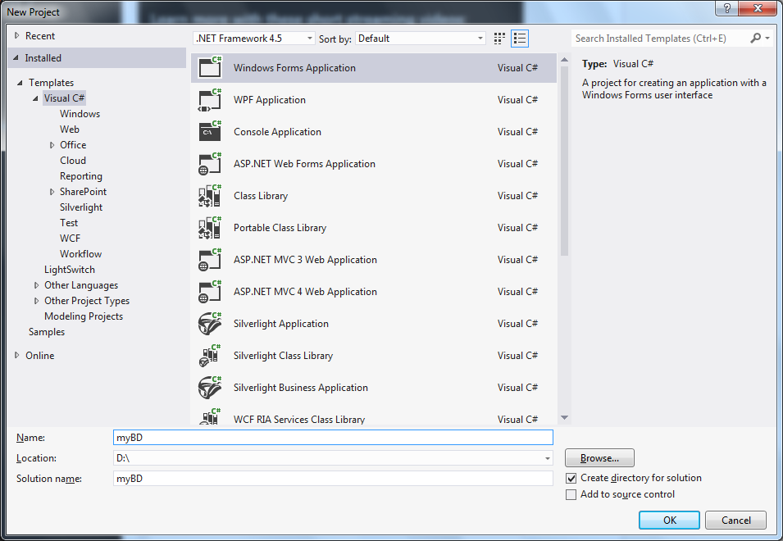
Рис. 2. Створення нового проекту засобами VS C# Windows Form Application
Після копіювання у вікні Solution Explorer проекту на посиланнях References за ПКМ вибираємо Add Reference… (рис. 3).
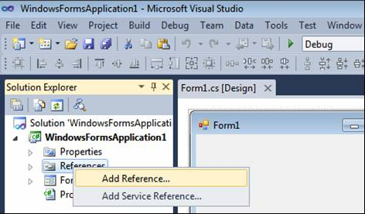
Рис. 3. Додавання посилання References на бібліотеку MySQL
Далі у закладці Browse вказуємо шлях до бібліотеки у проекті …Назва проекту\bin\Debug, відмічаємо назву MySql.Date.dll та натискаємо Ok (рис. 4).
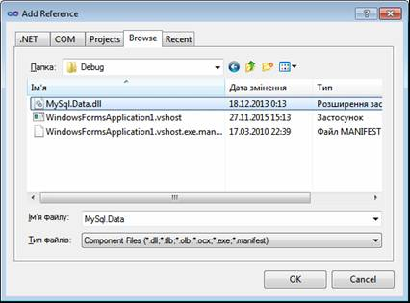
Рис. 4. Вибір бібліотеки MySql.Date.dll для додавання її у посилання References
У результаті у вікні Solution Explorer в меню References буде посилання на dll бібліотеку MySql.Data (рис. 5).
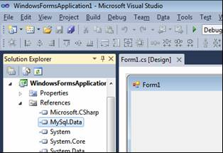
Рис. 5. Встановлене посилання з проекту на бібліотеку MySQL
Після додавання бібліотеки у проект останнім кроком підготовки буде підключення простору імен «using MySql.Data». Для цього через меню View – Code у блоці оголошення простору імен дописуємо стрічку using MySql.Data.MySqlClient; (рис. 6):
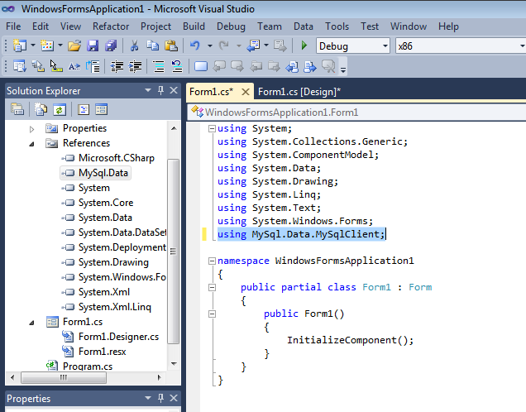
Рис. 6. Підключення бібліотеки MySQL у проект
Тепер ми можемо використовувати даний клас в своєму проекті. Всі методи цього класу є статичними, тому до них можна звертатися, не створюючи змінну класу.
Крім того, для шифрування паролю необхідно підключити бібліотеку криптографії (рис. 7):
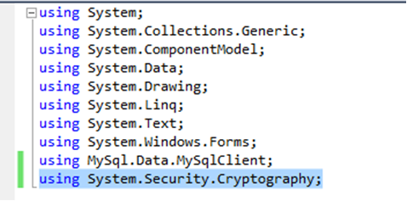
Рис. 7. Підключення бібліотеки криптографії
3. Створення статичного класу для обміну даними між формами
Під час розроблення застосунку клієнта для роботи з клієнт-серверними БД також розробляються різноманітні діалоги з користувачем і тому виникає необхідність передавати дані з однієї форми в іншу. C# надає різноманітні способи передавання даних між формами, у кожного з них є свої переваги і недоліки:
- Зміна модифікатора доступу
У Form2 встановити модифікатор доступу для контрола/поля public. У будь-якому місці Form1:
Form2 f = new Form2();
f.ShowDialog();
this.textBox1.Text = f.textBox1.Text;
Переваги: – найшвидший у реалізації і зручний спосіб.
Недоліки: – суперечить всім основам ООП;
– передавання даних можливе тільки з пізнішої форми в більш ранню;
– форма f показується тільки з використанням методу ShowDialog(), тобто управління в першу форму повернеться тільки після закриття другої. Уникнути цього можна, зберігши посилання на другу форму в полі першої форми.
- Використання відкритої властивості/методу
Спосіб дуже схожий на перший. В класі Form2 визначаємо властивість (або метод):
public string Data
{
get
{ return textBox1.Text; }
}
У будь-якому місці Form1:
Form2 f = new Form2();
f.ShowDialog();
this.textBox1.Text = f.Data;
Переваги: – суперечить не всім основам ООП.
Недоліки: – як в попередньому способі.
- Передавання даних в конструктор іншої форми
Змінюємо конструктор Form2:
public Form2(string data)
{
InitializeComponent();
// обробляємо дані або записуємо їх у поле
this.data = data;
}
string data;
та створюємо форму в будь-якому місці Form1 так:
Form2 f = new Form2(this.textBox1.Text);
f.ShowDialog();
//або f.Show();
Переваги: – простий у реалізації спосіб;
– не порушує ООП.
Недоліки: – передавання даних можливе тільки з пізнішої форми в більш ранню.
- Передавання посилання в конструктор
Змінюємо конструктор Form2:
public Form2(Form1 f1)
{
InitializeComponent();
// обробляємо дані або записуємо їх у поле
string s = f1.textBox1.Text;
}
та створюємо форму в будь-якому місці Form1 так, тобто передаємо їй посилання на першу форму:
Form2 f = new Form2(this);
f.ShowDialog();
//або f.Show();
Переваги: – доступ до всіх відкритих полів/функцій першої форми;
– передавання даних можливе в обидві сторони.
Недоліки: – порушує ООП.
- Використання властивості 'предок'
У першій формі при створенні другої форми встановлюємо власника:
Form2 f = new Form2();
f.Owner = this;
f.ShowDialog();
У другій формі визначаємо власника:
Form1 main = this.Owner as Form1;
if(main != null)
{
string s = main.textBox1.Text;
main.textBox1.Text = "OK";
}
Переваги: – доступ до всіх відкритих полів/функцій першої форми;
– передавання даних можливе в обидві сторони;
– не порушує ООП.
- Використання окремого класу
Створюємо окремий клас, краще статичний, в основному namespace, тобто наприклад у файлі Program.cs:
static class Data
{
public static string Value { get; set; }
}
Його відкриті властивості / методи доступні з будь-якої форми:
Data.Value = "111";
Переваги: – найзручніший спосіб, коли дані активно використовуються декількома формами.
- Використання функцій зворотного виклику (передача методу в конструктор)
Створюємо в основному namespace делегат:
public delegate void MyDelegate(string data);
У Form1 створюємо метод, який буде обробляти прийняті дані:
void func(string param)
{
// оброблення
}
Створюємо другу форму так:
Form2 f = new Form2(new MyDelegate(GetData));
f.ShowDialog();
При цьому змінюємо конструктор другої форми, щоб він приймав делегат:
MyDelegate d;
public Form2(MyDelegate sender)
{
InitializeComponent();
d = sender;
}
І в будь-який момент відправляємо дані:
d(textBox1.Text);
Переваги: – найбільш гнучкий спосіб передачі даних.
Недоліки: – складний в реалізації і розумінні.

З перерахованих способів використаємо створення окремого статичного класу, який повинен розміщуватися у зоні namespace, але після класу Form1.
У цьому класі оголосимо глобальні змінні conStr типу string та typeuser типу int, а також запишемо методи EncryptedPassword типу string та myfunDT типу DataTable, які можна буде викликати з будь-якої форми проекту (рис. 8) для, відповідно, шифрування стрічки паролю та читання таблиці з БД.
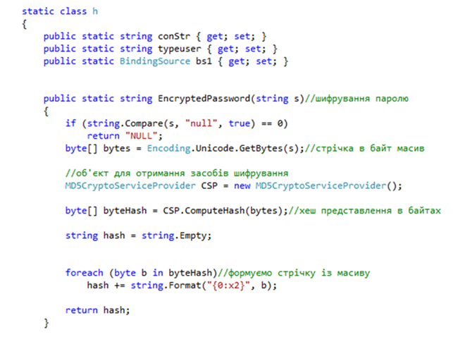
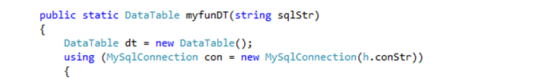
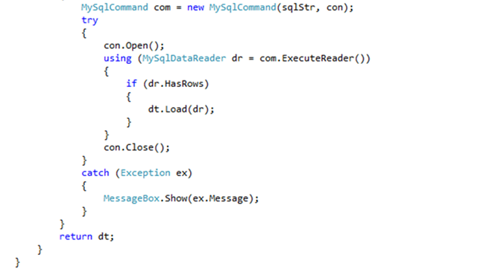
Рис. 8. Створення статичного класу
4. Створення стрічки з‘єднання з віддаленим SQL сервером
Для з‘єднання застосунку користувача з БД на сервері в ADO.NET використовується клас Connection, що має властивість ConnectionString, в якій фіксується вся необхідна інформація для встановлення з'єднання з БД – реквізити користувача та розташування джерела даних.
Ініціалізувати об‘єкт ConnectionString необхідно при запуску проекту, оскільки необхідно прочитати таблицю user з віддаленого сервера до початку реєстрації користувача у застосунку (рис. 9).
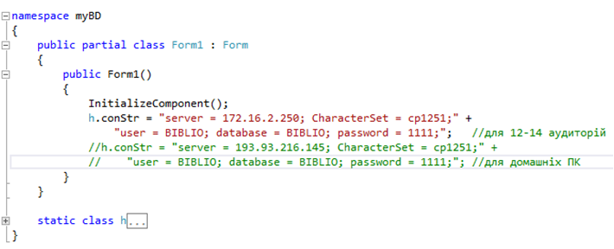
Рис. 9. Ініціалізація об’єкта ConnectionString у проекті
5. Реєстрація користувачів у застосунку
Перед написанням коду необхідно в конструкторі форми створити необхідні елементи управління для форми Form1 “Реєстрація” (рис. 10).
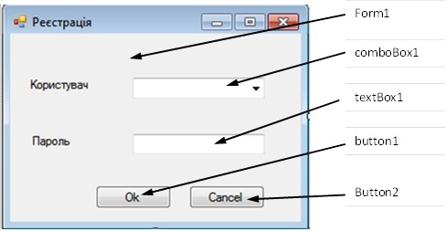
Рис. 10. Форма Реєстрація та ї елементи
Імена користувачів доцільно внести у елемент comboBox з метою вибору зареєстрованих користувачів на сервері. За бажанням замість елемента comboBox можна використати звичайний textBox.
Для введення паролю у полі textBox1 необхідно передбачити приховання «від стороннього ока». Для цього використаємо його властивість UserSystemPasswordChar, яку встановимо програмно у значення true.
Крім того, створимо матрицю matrix типу string, розміри якої визначимо як кількість стовпців у таблиці userName та кількість рядків – реальна кількість записів у таблиці userName.
У матрицю matrix запишемо дані з таблиці user, використавши об’єкт DataTable та заповнимо елемент comboBox1 іменами зареєстрованих користувачів у БД. За замовчуванням встановимо у comboBox1 ім’я першого у списку користувача (рис. 11).
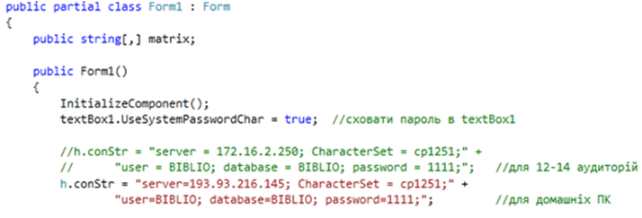
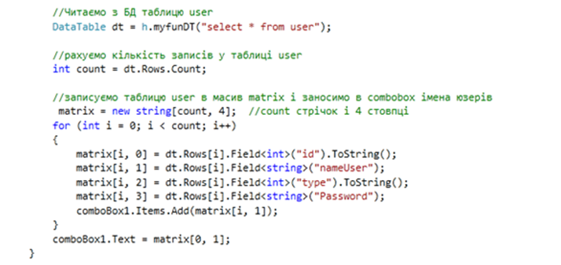
Рис. 11. Читання застосунком користувача вмісту таблиці user
Перевірка правильності введеного паролю наведена на рис. 12.
Використання хеш-кодування передбачає тільки шифрування стрічок символів, а розкодування, тобто перетворення хеш-коду у стрічку не передбачено. Тому при реєстрації користувача у застосунку необхідно введений пароль закодувати та зрівняти зі збереженим на серсері у таблиці userName.
Для кодування скористаємося функцією EncryptedPassword, яка записана у статичному класі h.
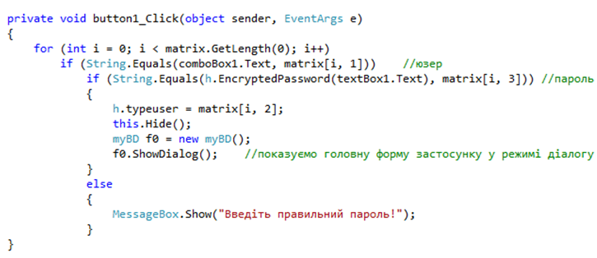
Рис. 12. Перевірка правильності введеного паролю
Якщо пароль співпадає з наявним в БД, тоді тип користувача (його права) записуємо у змінну typeuser, яка оголошена в статичному класі h як public, приховуємо форму Реєстрація за допомогою методу Hide та відкриваємо головне вікно застосунку методом ShowDialog.
Для цього необхідно попередньо створити нову форму (меню Project – Add Windows Form...) та задати її ім’я Name, наприклад, myBD.
Якщо ж пароль введено неправильно, необхідно про це попередити користувача.
У випадку відмови від реєстрації необхідно закрити застосунок (рис. 13).
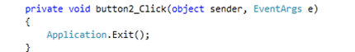
Рис. 13. Код опрацювання події відмови від реєстрації
При відкритті форми myBD виведемо тип користувача typeuser за допомогою методу MessageBox. Для цього необхідно скористатися подією Load, яку можна запрограмувати, відкривши відповідний код через вікно Properties – Events (Властивості – Події), двічі клікнувши по ній (рис. 14).
Після закінчення роботи з головним вікном застосунку (закриттям форми myBD) необхідно знову відкрити вікно реєстрації. Для цього використаємо метод форми FormClosed, аналогічно як для мнтоду Load (рис. 14).
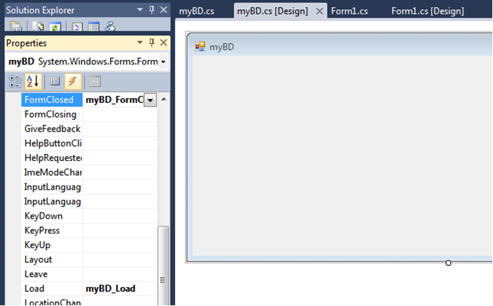
Рис. 14. Події форми myBD
Коди опрацювання подій Load та FormClosed для форми myBD наведено на рис. 15.
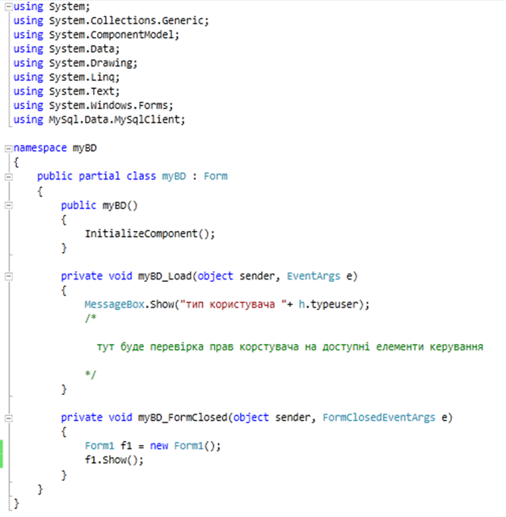
Рис. 15. Коди опрацювання подій Load та FormClosed для форми myBD
6. Заміна у таблиці userName відкритих паролів хеш-кодами
Запит типу UPDATE на модифікацію вмісту таблиці вимагає вказання нового значення, тобто, у даному випадку, значення хеш-коду паролю для кожного користувача, внесеного у таблицю userName на SQL сервері.
Щоб отримати цей код, необхідно дещо модифікувати проект, а після заміни відповідних паролів на сервері, знову повернути проект у поточний стан.
Скористаємося елементом textBox, у який будемо виводити отриманий хеш-код паролів та який розмістимо на формі Form1 (рис. 16). Хеш-код складається з 32 символів, тому елемент textBox2 необхідно зробити дещо більшим.
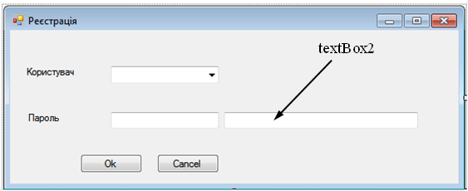
Рис. 16. Модифікована форма реєстрації користувачів
Крім того, необхідно модифікувати код опрацювання події button1_Click: додати виведення хеш-коду у поле textBox2 та закоментувати відкриття наступної форми застосунку (рис. 17).
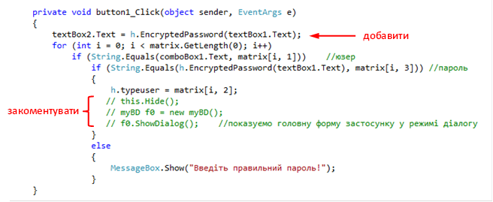
Рис. 17. Модифікований код події button1_Click для визначення хеш-кодів паролів
Задаючи послідовно користувачів та їх паролі отримуємо відповідні хеш-коди паролів (рис. 18).
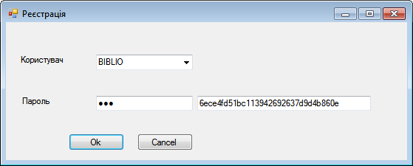
Рис. 18. Результати кодування паролів
Отримані хеш-коди паролів для відповідних користувачів необхідно записати у таблицю userName, яка знахдиться SQL сервері. Для цього відкриємо середовище WorkBench, у якому виконаємо запити на оновлення таблиці (рис. 19).
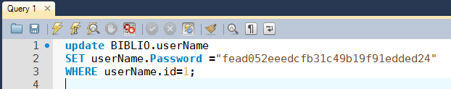
Рис. 19. Заміна у таблиці userName відкритих паролів хеш-кодами
Після заміни паролів всіх введених користувачів необхідно повернути в попередній стан дизайн форми реєстрації, при тому витерши поле textBox2 (рис. 10) та код опрацювання події button1_Click, закоментувати стрічку виведення хеш-коду у поле textBox2 та розкоментувати код відкриття наступної форми застосунку (рис. 12).

